安卓手机APP下载安装方法
安卓手机APP下载方法
进入“河北省省直住房公积金”中心网站，识别首页APP二维码进行下载，具体操作步骤如下：
1、浏览器搜索“河北省省直住房公积金”或浏览器中输入网址http://www.hebszgjj.gov.cn，进入“河北省省直住房公积金”中心网站。
2、点击网站首页右上角“手机APP”显示移动客户端二维码图标，用手机微信或者其他扫一扫软件进行扫描。
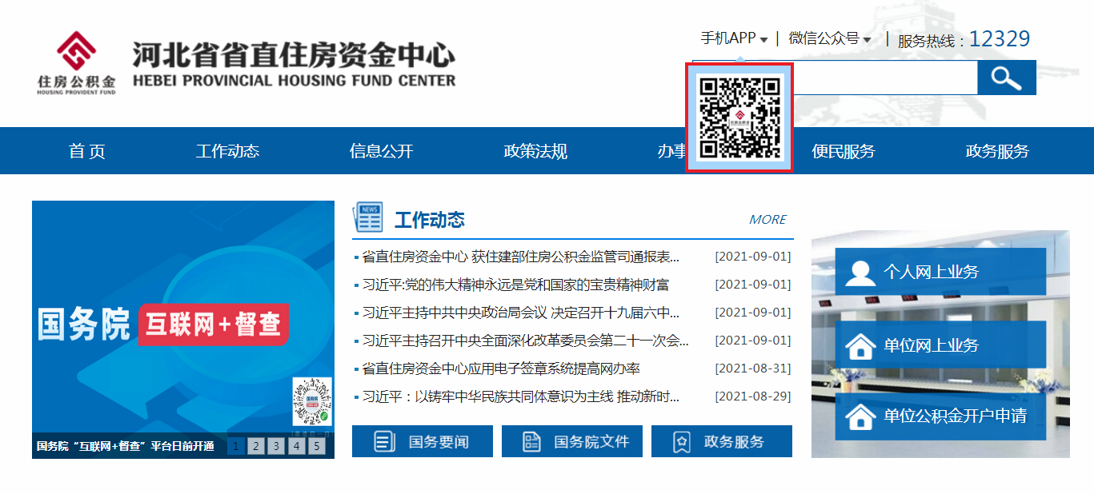
安卓手机APP安装方法
1、识别二维码，点击“安卓版下载”，选择“在浏览器中打开”。
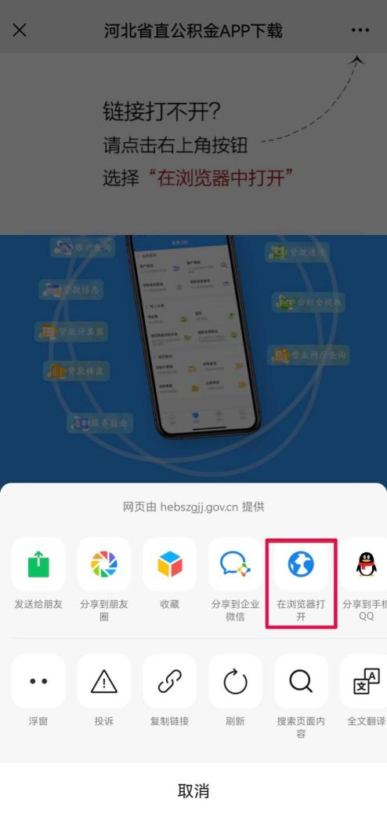
2、点击“下载”按钮，软件下载成功后，自动跳转到安装界面，点击“继续安装”完成后提示应用“安装成功”。
